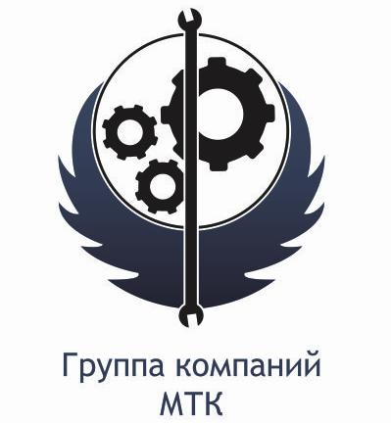
КОММЕРЧЕСКОЕ ПРЕДЛОЖЕНИЕ

Группа компаний ООО «МТК» совместное Российско-Китайское предприятие, занимающаяся поставкой спецтехники (бульдозеры, погрузчики, самосвалы, автокраны и др.), а так же запасных частей к ней, производства КНР. Имея большой опыт и слаженный коллектив, готова осуществить поставку спецтехники для нужд вашей организации:

Самосвал CAMC 8x4 HN3310P34C3M
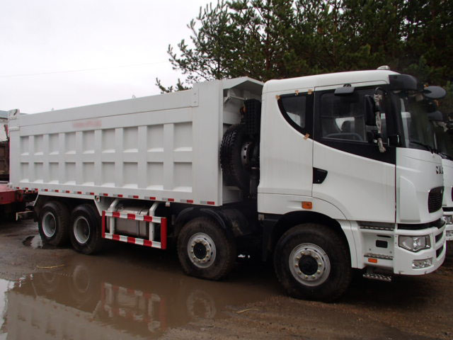
Завод | CAMC, Китай
модель | HN3310P34C3M
Модель двигателя | M11-C380E20 (Cummins)
Мощность двигателя | 380 (л.с.)
Рабочий обьем двигателя | 10800 (л.)
Кол-во цилиндров | 6 (шт.)
Описание двигателя | Рядный с турбо наддувом и интеркуллером
Колесная база | 1850+3370+1310 (мм.)
Колёсная формула | 8x4 8х4
Диски колесные | 8.5 - 20
Колёса-шины | 11.00-20 с камерой
Передняя подвеска | 9-ти листовая параболическая рессора
Задняя подвеска | 12-ти листовая параболическая рессора
Рулевое управление | редуктор с гидроусилителем
Сцепление | сухое однодисковое
Диаметр диска сцепления | 430 (мм.)
Коробка передач | ZF
Стандарт качества | Евро 4
Максимальная скорость | 75 (км/ч)
Снаряженная масса | 14 850 (кг.)
Грузоподьемность | 35000 (кг.)
Емкость бака | 350 (л.)
Расход топлива | 28 (л/100км.)
Длина кузова | 7000 (мм.)
Ширина кузова | 2300 (мм.)
Высота кузова | 1200 (мм.

